LE CLUB DES AINES DE SULNIAC EN BALADE
A AUDIERNE ET DOUARNENEZ
LE 23 AVRIL 2019
Compte-rendu Josiane Monteret – photos Marcel Renaud et Josiane Monteret

La journée s’annonce belle. Le car arrive avec le amis du Gorvello et notre groupe du bourg les retrouvons avec plaisir. En quelques minutes, Marcel fait l’appel et nous quittons le parking du cimetière à 6h45. C’est tôt et le calme règne dans le car. Mais après la sortie d’Auray, Christian est un peu souffrant et nous l’abandonnons avec sa femme à une station service un peu avant Lorient…..

Comme il y a peu de stations service sur les deux fois deux voies, nous sommes obligés de quitter la N165 et nous traversons la campagne. Nous admirons les camélias, magnolias et autres arbres en fleurs. La campagne bretonne est belle en avril ! La pause obligatoire contraint le chauffeur à nous arrêter dans un café au cœur d’un petit bled. Le cafetier est vite débordé mais tout se passe bien. Et après environ deux heures et demie nous atteignons Douarnenez par la rive droite de la rivière de Pouldavid, une ria, désormais connue sous le nom de Port-Rhu. Le port s'est d'abord développé ici avant de s'étendre plus à l'est avec la création du port du Rosmeur.

Notre car stoppe devant la conserverie Courtin. Un guide arrive et nous divise en deux groupes. Un groupe rejoint le car pour une visite commentée du port et de la ville. A noter que l’on avait tous compris que la visite de la vieille ville se ferait à pieds. Mais non, il y a deux visites en car et deux visites de la boutique. Nous comprenons que le but est de nous faire rester longtemps dans la boutique.

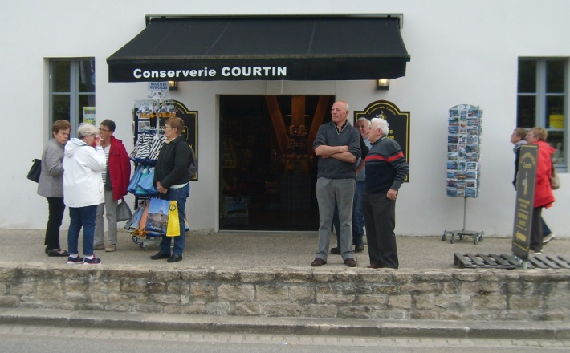 | L’autre groupe découvre la conserverie, qui n’est qu’une boutique, où nous avons droit à quelques explications sur la pêche et les conserveries en général et une dégustation d’une de leur soupe…. L'entreprise Courtin est spécialisée dans la fabrication artisanale de conserves et plats cuisinés, de poissons et crustacés, et de leur « fameux confit de noix de Saint-Jacques » qui, à mon avis, n’est vraiment pas bon. Conserverie familiale fondée en 1893, la conserverie Courtin est la plus ancienne de Concarneau et l’une des plus anciennes de Bretagne.

Douarnenez garde encore la réputation d'un grand port sardinier, même si les caprices de la sardine, au fil du temps, ont entraîné une diversification des pêches autrefois saisonnières, ainsi que dans d'autres secteurs économiques dont le cinéma.... Port de pêche florissant jusqu'à la fin des années 1970 et début 1980, il a connu un très net déclin depuis. C'est également un port de plaisance important du Finistère. C'est aussi la ville dans laquelle a été inventé le Kouign-amann.

Le quartier qui surplombe le port du Rosmeur, dévalant la colline jusqu'au port, s'est construit lors de l'âge d'or de la sardine, pendant la seconde moitié du XIXème siècle : les familles s'y entassaient alors dans des conditions d'hygiène exécrables : « les petites mains de la friture vers le bas (...), les "huiles de la conserve vers le haut » du quartier. Les rues extrêmement étroites de ce quartier traversent un incroyable empilement urbain dans un véritable dédale.

Le quartier situé juste au-dessus du port de Tréboul, est composée d’étroites ruelles, de maisonnettes blotties les unes contre les autres que nous apercevons difficilement du car qui ne peut pas les emprunter. Ce quartier est en fait surnommé "Petit Maroc", ce surnom faisant référence aux pêcheurs qui partaient pêcher la langouste au large des côtes du sud du Maroc et de la Mauritanie.

Le guide est sympathique mais c’est difficile de suivre ses explications. Difficile aussi de faire des photos. Le car passe plusieurs fois dans les mêmes rues importantes…

Puis les deux groupes se retrouvent, commentent leurs impressions (très mitigées) et tous, nous reprenons nos places dans le car et direction Audierne et l’Aquashow où nous allons déjeuner.

Nous sommes devant l’entrée. Nous passons une grande salle qui est à la fois le bar et la boutique. L’ambiance est joyeuse dès que nous pénétrons dans le restaurant avec vue panoramique sur l’estuaire de la rivière Goyen. Nous sommes sensibles à l’accueil chaleureux et agréable du personnel. On devine très vite que l’ambiance de cette petite société est bonne : les employés nous ont semblés sympathiques, serviables et passionnés mais ne sortant pas d’une école hôtelière ce qui les très attachants.
Le menu  Kir pétillant  Coquilles St-Jacques sur son lit de roquette  Porcelet grillé bio et ses pommes de terre paysannes  Kouign Amann de la biscuiterie de la pointe du Raz et glace vanillée  Vin et café | 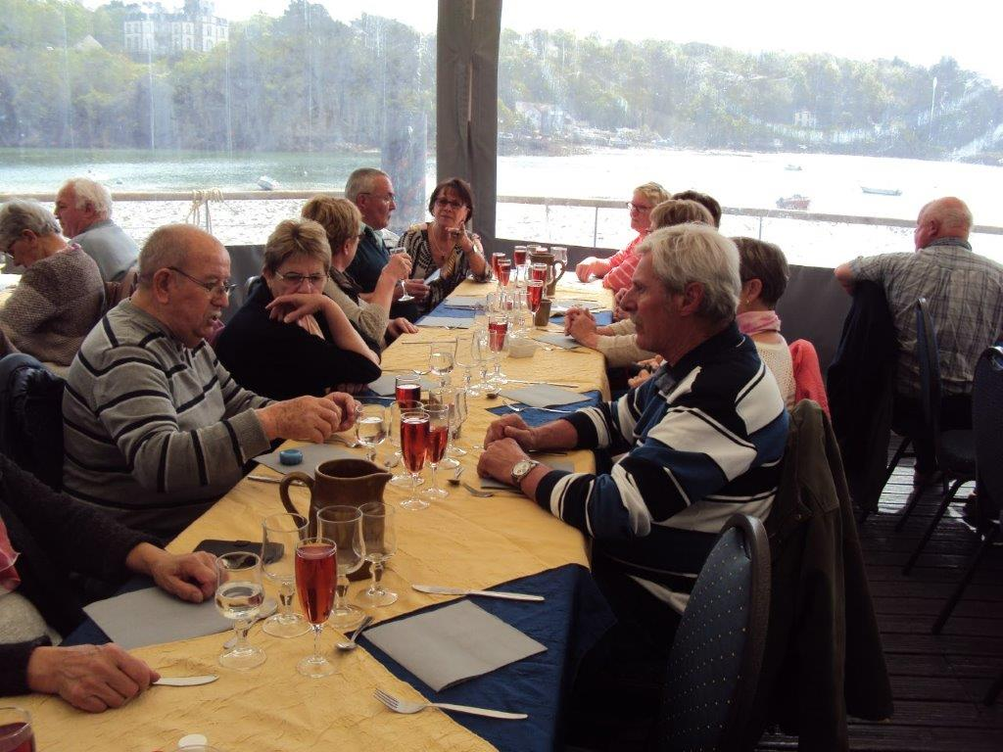

Le repas est délicieux. Tout le monde apprécie. Certains reprennent du porcelet avec gourmandise. Marcel réussit enfin à avoir des nouvelles de Christian qui de la station service a été conduit à Lorient. Il va rentrer chez lui dans la soirée.

C’est donc rassurés que nous rejoignons notre guide qui nous précise que nous pouvons le suivre ou aller à notre rythme. Les guides qui assurent les visites sont également les biologistes de l’aquarium. Divisé en deux espaces, l’Aquarium nous présente d’abord les espèces aquatiques du Goyen, le fleuve qui longe l’Aquashow, puis les espèces des fonds marins bretons. La visite commence par l’espace dédié à la faune aquatique locale : les mers, rivières et étangs de Bretagne sont mis à l’honneur. Truites, brochets, gardons, perches, anguilles et leurs semblables sont répartis dans plusieurs larges bassins.

Nous changeons de décor et nous nous rendons à l’extérieur pour découvrir des rapaces ! L’Aquashow abrite en effet plusieurs volières et présente notamment hiboux grands-ducs d’Europe, chouettes effraies, faucons laniers, buses variables… Mais aussi et surtout les deux grandes « stars » du parc, un pygargue à tête blanche et un pygargue à queue blanche ! Le pygargue à tête blanche est souvent appelé à tort « aigle à tête blanche », il s’agit bien d’un pygargue : son régime alimentaire est essentiellement composé de poissons, ce qui permet par ailleurs de garder une certaine cohérence avec le fait de le trouver en aquarium.

Ici ces deux rapaces bénéficient d’une installation particulière : la volière n’est pas entièrement fermée, et nous pouvons les observer et les photographier sans aucune grille ni vitre !

Nous retournons à l’intérieur pour découvrir les espèces des fonds marins bretons. La première salle regorge d’espèces de poissons comme des tacauds, des rascasses rouges, des soles, des petites roussettes, des congres ! Dans un décor d’épave de bateau, regardons des pieuvres, des grandes araignées de mer, des langoustes, des étoiles de mer et des coraux ! La diversité est telle que nous ne pouvons pas tout voir, d’autant que certaines espèces excellent dans l’art de la dissimulation…

Nous découvrons, entre autres, roussettes, homards, pieuvres… mais aussi des œufs de raies ou de requins ! Ces derniers sont accrochés à une tige et, par un jeu de lumière, il est même possible d’observer les embryons qui se cachent dans leurs enveloppes protectrices. Nous voici devant le bassin des méduses !

La pièce suivante est celle du « bassin tactile » : les visiteurs peuvent y plonger la main pour toucher les poissons ! Et juste à côté, l’Aquashow expose une série de déchets du quotidien (briques de lait, mégots de cigarettes, allumettes, canettes de sodas…).

Le temps passe vite ! Nous quittons cet espace et prenons le chemin des volières où nous découvrons le travail de soigneur animalier qui s’occupe d’un petit faucon.

Nous arrivons dans un amphithéâtre de 400 places pour un spectacle des oiseaux. Plusieurs rapaces nous sont présentés et leurs techniques de chasse sont décortiquées. Nous sommes frôlés par un grand-duc et par un pygargue dont l’envergure dépasse deux mètres. Des grands cormorans plongent pour attraper les poissons que leur lancent les soigneurs. Des aigrettes volètent autour de nous et du grand bassin ! Ce spectacle est très bien animé. Pendant environ quarante-cinq minutes, nous ne savons pas où regarder car il y a parfois trois ou quatre oiseaux qui volent en même temps. | 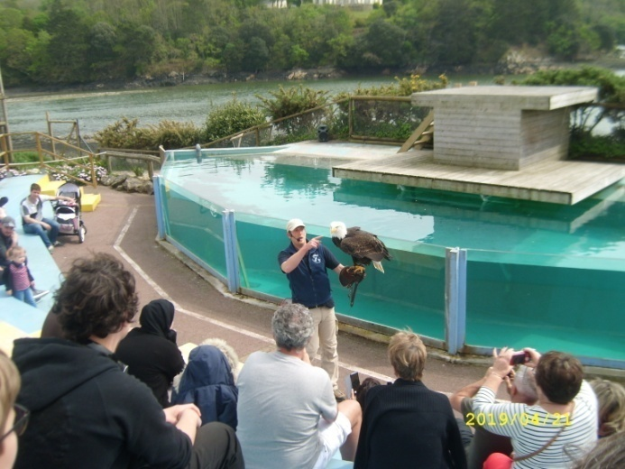

Nous devons maintenant regagner la sortie en repassant par la boutique où quelques-unes s’attardent.
Et d’autres se désaltèrent au bar !

Enfin nous sommes tous dans le car. Michel fait l’appel. Nous n’avons perdu personne ! Mine de rien, la déambulation en a fatigués plus d’un et certains voudraient somnoler alors que d’autres entament quelques chansons justement pour empêcher ceux qui veulent dormir.

Et nous voilà de retour à Sulniac !!

En conclusion, la matinée ne nous a pas vraiment enthousiasmés mais nous avons passé une belle journée grâce au déjeuner et à la visite de l’Aquashow que nous pouvons recommander, notamment aux personnes qui ont des enfants ou des petits-enfants.

---------------

